ORGANI ZA DISANJE

NAŠE TIJELO TREBA KISIK.
KISIK U NAŠE TIJELO ULAZI POMOĆU ORGANA ZA DISANJE.
ORGANI ZA DISANJE SU :
NOS, USTA, DUŠNIK I PLUĆA.
DIŠEMO KROZ NOS I USTA.
DUŠNIK JE CIJEV KROZ KOJU IDE ZRAK.
PLUĆA SU KAO VREĆA KOJA SE PUNI I PRAZNI ZRAKOM.
U PLUĆIMA KISIK IDE U KRV.

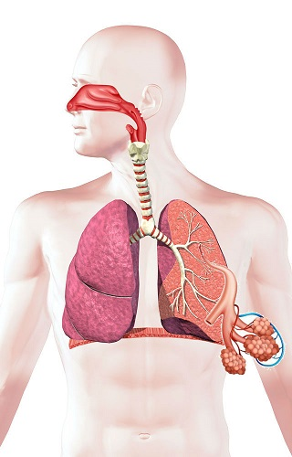
PLUĆA
DUŠNIK
USTA
NOS

